附件1

正蓝旗森林草原火灾应急响应程序示意图

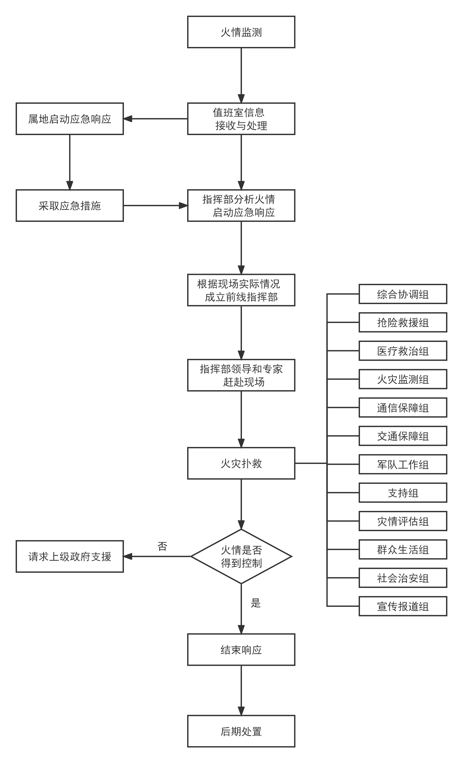

附件2

森林草原火灾等级和划分标准

一、森林火灾灾害分级标准

一般森林火灾：受害森林面积在1公顷以下或者其他林地起火的，或者死亡1人以上3人以下的，或者重伤1人以上10人以下的；

较大森林火灾：受害森林面积在1公顷以上100公顷以下的，或者死亡3人以上10人以下的，或者重伤10人以上50人以下的；

重大森林火灾：受害森林面积在100公顷以上1000公顷以下的，或者死亡10人以上30人以下的，或者重伤50人以上100人以下的；

特别重大森林火灾：受害森林面积在1000公顷以上的，或者死亡30人以上的，或者重伤100人以上的。

注：“以上”包括本数，“以下”不包括本数。

二、草原火灾灾害分级标准

一般草原火灾：受害草原面积10公顷以上1000公顷以下的，或者造成重伤1人以上3人以下的，或者直接经济损失5000元以上50万元以下的。

较大草原火灾：受害草原面积1000公顷以上5000公顷以下的，或者造成死亡3人以下，或者造成重伤3人以上10人以下的，或者直接经济损失50万元以上300万元以下的。

重大草原火灾：受害草原面积5000公顷以上8000公顷以下的，或者造成死亡3人以上10人以下，或造成死亡和重伤合计10人以上20人以下的，或者直接经济损失300万元以上500万元以下的。

特别重大草原火灾：受害草原面积8000公顷以上的，或者造成死亡10人以上，或造成死亡和重伤合计20人以上的，或者直接经济损失500万元以上的。

注：“以上”包括本数，“以下”不包括本数。

附件3

跨旗县市（区）支援力量

组成及调动办法

一、跨旗县市（区）支援力量组成

跨旗县市（区）支援力量为各旗县市（区）森林草原专业扑火队伍、盟森林消防支队。地方森林草原专业扑火队伍的调动由盟森林草原防灭火指挥部直接下达调动命令。盟森林消防力量的调动，由盟应急管理局、盟森林消防支队按照盟森林草原防灭火指挥部工作要求和有关规定下达增援调动命令，解放军和武警部队的调动由盟森林草原防灭火指挥部商请盟军分区、盟武警支队按有关规定组织实施。发生跨旗县市（区）增援工作时，由火灾发生地人民政府对跨旗县市（区）增援力量进行必要的交通、油料、生活物资等保障。需要调用应急航空救援飞机时，由盟应急管理局向自治区应急厅申请办理。

二、支援力量调动办法

当我旗域内的任何苏木镇（场）发生森林草原火灾，旗驻地森林消防大队、旗森林草原专业扑火队伍、消防救援大队为第一梯队；根据旗指挥部请求、灭火救援需要，盟森林消防支队、盟消防救援支队、其他旗县市（区）森林草原专业扑火队伍为第二梯队；根据需要调派盟军分区、323旅、盟武警支队、民兵预备役支援为第三梯队。

附件4

森林火险等级、预警分类和响应措施

1. 红色预警

四级（高火险）森林草原火险等级天气已持续5天以上，或出现五级（极高火险）森林草原火险等级天气，且林内可燃物极易引燃，并会迅猛蔓延。

响应措施：加大森林草原防火巡护密度，坚持24小时全时段全过程瞭望监测；严禁一切野外用火，严格管理可能引起森林草原火灾的居民生活用火，对重要部位严防死守；森防指派出检查组，对森林草原防火工作进行蹲点督导检查；市森林草原专业救援力量进行布置调整，旗县市（区）森林草原专业扑火队适时靠前驻防，做好赴火场扑火的有关准备。

1. 橙色预警

三级（较高火险）森林草原火险等级天气已持续5天以上、或四级（高火险）森林草原火险等级天气已持续3至5天，且林内可燃物容易引燃，有形成强烈火势的趋势，并有可能快速蔓延。

响应措施：加大森林草原防火巡护、瞭望监测力度，严格控制野外用火审批，禁止在森林草原防火区野外用火；森防指适时派出检查组，对预警地区森林草原防火工作进行督导检查；掌握预警地区装备、物资等情况，做好物资调拨准备；旗县市（区）森林草原专业扑火队伍准备靠前驻防，做好森林草原火灾扑救工作。

三、黄色预警

二级（较高火险）森林草原火险等级天气已持续5天以上，或三级（较高火险）森林草原火险等级天气已持续3至5天，或出现四级（高火险）森林草原火险等级天气且林内可燃物较易引燃和蔓延。

响应措施：加强森林草原防火巡护、瞭望监测，加大火源管理力度；森防指认真检查防火装备、物资落实等各项扑火准备；当地各级森林消防队伍进入待命状态。

四、蓝色预警

二级（较低火险）森林草原火险等级天气已持续3至5天或出现三级（较高火险）森林草原火险等级天气，且林内可燃物可以引燃和蔓延。

响应措施：密切关注蓝色预警区域天气情况和森林草原火险预警变化；注意卫星监测热点检查反馈情况；加强森林草原防火巡护和监测，做好预警信号发布和防火宣传；加强火源管控。

附件5

森林草原火险预警级别及信号颜色

|  |  |  |  |  |
| --- | --- | --- | --- | --- |
| 森林草原火险等级 | 危险程度 | 易燃程度 | 蔓延程度 | 预警信号  颜色 |
| 一 | 低度危险 | 不易燃烧 | 不易蔓延 |  |
| 二 | 中度危险 | 可以燃烧 | 可以蔓延 | 蓝色 |
| 三 | 较高危险 | 较易燃烧 | 较易蔓延 | 黄色 |
| 四 | 高度危险 | 容易燃烧 | 容易蔓延 | 橙色 |
| 五 | 极度危险 | 极易燃烧 | 极易蔓延 | 红色 |

注：一级森林草原火险等级不发布预警信号颜色。

附件6

旗防火重点区域及负责人

|  |  |  |  |  |
| --- | --- | --- | --- | --- |
| **序号** | **防火重点区域** | **负责人** | **单位/职务** | **联系电话** |
| 1 | 小扎格斯台禁牧区 | 朱景新 | 旗林草局局长 | 15048914445 |
| 2 | 浑善达克规模化林场 | 夏翔志 | 旗林草局副局长、林场场长 | 13904793986 |
| 3 | 元上都遗址 | 刘学民 | 盟文化遗产保护研究中心局主任 | 13947972058 |
| 4 | 公墓 | 阿拉腾巴根 | 旗民政局局长 | 13614797797 |
| 5 | 上都工业园区 | 杨景利 | 内蒙古锡林郭勒承接产业转移开发区副主任、上都产业园管理办公室主任 | 15647963999 |
| 6 | 输电线路 | 高伟杰 | 旗供电分公司局长 | 13604796355 |
| 7 | 境内公路沿线 | 郭海军 | 旗交通运输局局长 | 13514797248 |
| 8 | 公园及绿化带 | 扎木苏荣 | 旗住建局局长 | 15904791525 |

附件7

正蓝旗森林草原半专业扑火队统计表

|  |  |  |  |
| --- | --- | --- | --- |
| **序号** | **队伍名称** | **人数** | **备注** |
| 1 | 应急救援中心 | 14 |  |
| 2 | 林业和草原局 | 10 |  |
| 3 | 上都镇 | 23 |  |
| 4 | 那日图苏木 | 47 |  |
| 6 | 桑根达来镇 | 11 |  |
| 7 | 哈毕日嘎镇 | 50 |  |
| 8 | 宝绍岱苏木 | 30 |  |
| 9 | 五一种畜牧场 | 19 |  |
| 10 | 黑城子示范区 | 21 |  |
| 11 | 扎格斯台苏木 | 25 |  |
| 12 | 元上都遗址 | 12 |  |
| 13 | 浑善达克规模化林场 | 21 |  |
| 14 | 赛音胡都嘎苏木 | 28 |  |
| 正蓝旗共有13支半专业扑火队伍，共计311人。 | | | |